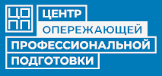
Заявка
на участие участие в командном чемпионате по оказанию первой медицинской помощи «Скорая помощь»!
28 апреля 2023 года в 14:00
ФИ учащегося | Класс | ОУ | ФИО педагога | Контактный номер и эл. почта педагога

